Marazzi White Deco Wandfliese
MARAZZI

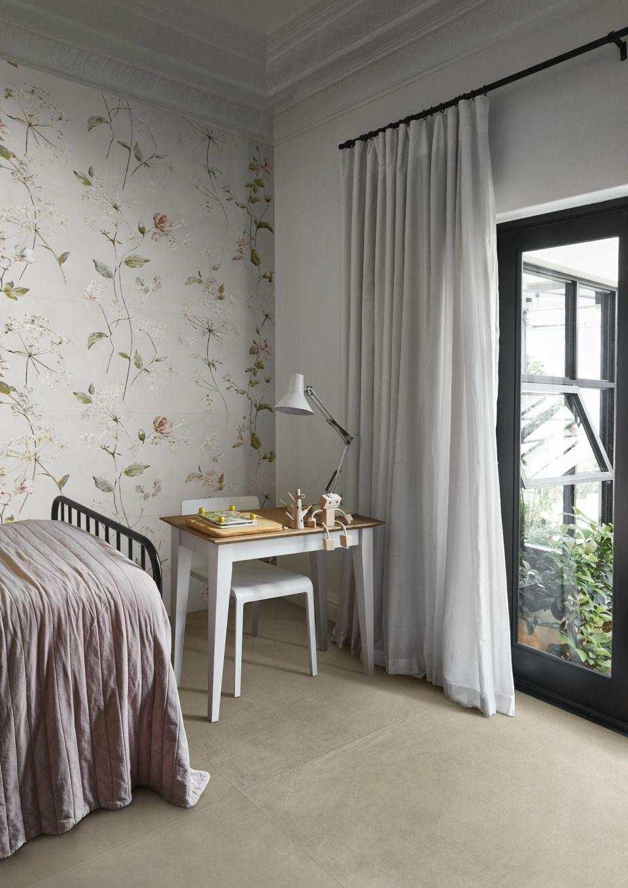Eigenschaften
Farbton
nach Hersteller-Farbkarte
Oberfläche
matt
Produkt
Fliese
Werkstoff
Keramik
Breite (mm)
60,00
Länge (mm)
180,00
Struktur
White Mikado
Ausführungen
Decor

